工控软件基础 课程实验报告
实验二 Git基础操作
项目名称：Git 基础操作
实验时间：2026年5月15日
专业班级：_____测控2301_____
实验人姓名：_______张俊哲__________
实验人学号：________202313360_________
光机电一体化河北省实验教学示范中心
2026年5月15日 指导老师：_____杨乐_____
一、实验目的
1. 理解 Git 工作区、暂存区和版本库三大区域的基本作用。
2. 掌握 git add、git reset、git diff、git commit、git push 等基础命令的使用方法。
3. 完成一次从本地修改到远程推送的完整实验流程，并记录关键终端结果。
二、实验设备（或软件平台）
1. Windows 操作系统一台。
2. Git Bash 命令行环境。
3. GitHub 远程仓库 Sebastian-zach-nano/shiyan。
4. Word 文档编辑环境，用于整理实验报告。
三、实验原理（若有）
Git 本地仓库通常分为工作区、暂存区和版本库。工作区用于日常编辑，暂存区用于收集本次准备提交的修改，版本库用于保存已经提交形成的历史版本。只有理清三者的关系，才能准确判断当前修改处于哪一个阶段。
在基础操作中，git status 用于检查仓库状态，git diff 用于查看工作区改动，git diff --cached 用于查看暂存区改动。git add 将修改加入暂存区，git commit 将暂存区内容写入版本库，git push 负责把本地新增提交同步到远程仓库。
实验指导书强调，Git 操作不应盲目连续执行，而应在关键节点配合状态检查命令进行验证。只有在确认文件、分支和提交记录都符合预期后，再继续执行后续命令，才能减少误操作。
四、实验内容及步骤
1. 新建 one.txt 并加入暂存区
进入实验仓库后，先使用 git add one.txt 将新建文件加入暂存区，再配合 git status 观察其从未跟踪状态转入待提交状态的变化。
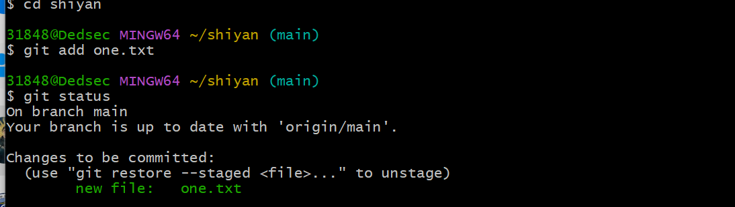
图1 新建 one.txt 后加入暂存区并查看状态
2. 撤销 one.txt 的暂存并再次检查状态
执行 git reset -- one.txt 撤销刚才的暂存，再通过 git status 核对 one.txt 已重新回到 Untracked files 列表中。
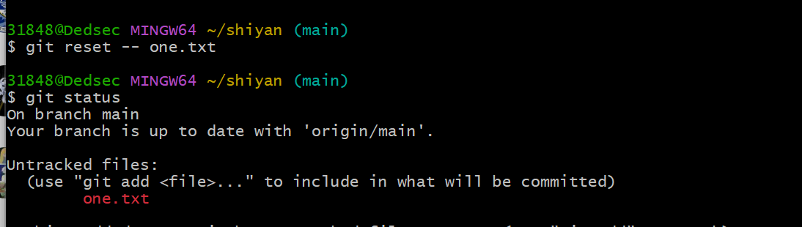
图2 撤销暂存后 one.txt 回到未跟踪状态
3. 修改 README.md 并查看工作区差异
在 README.md 中追加内容后，使用 git diff 查看工作区的具体改动，以确认本次编辑的文本差异已经被 Git 正确识别。
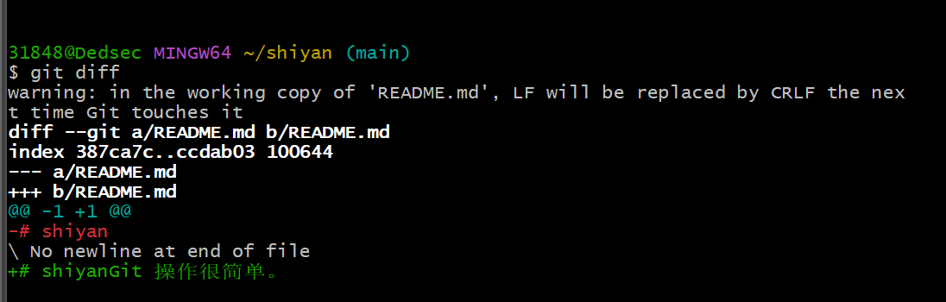
图3 使用 git diff 查看 README.md 的工作区差异
4. 重新执行 git add . 并核对待提交文件
完成内容修改后执行 git add .，再通过 git status 检查 README.md 与 one.txt 是否都已经进入待提交列表。
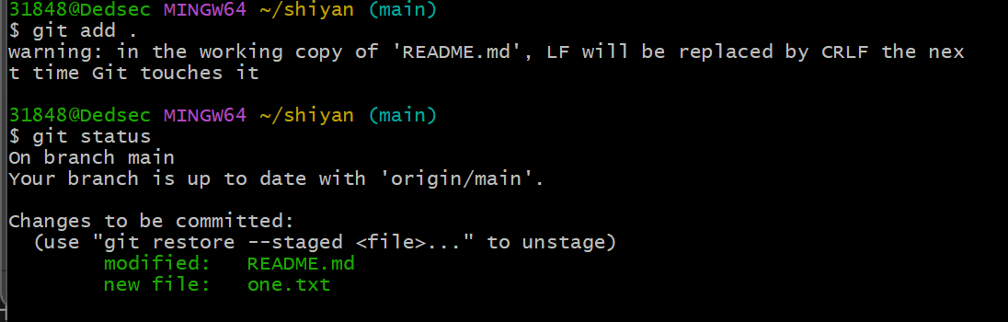
图4 重新整理暂存区并检查待提交文件
5. 查看暂存区中的差异内容
使用 git diff --cached 查看暂存区中的改动细节，确认 README.md 与 one.txt 的提交内容完整且符合预期。
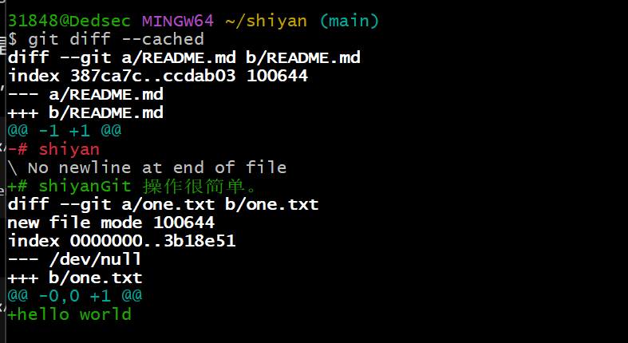
图5 使用 git diff --cached 检查暂存区内容
6. 配置提交所需的用户身份信息
在正式提交前，通过 git config --global user.email 和 git config --global user.name 配置全局用户邮箱与用户名，保证提交记录中的作者信息正确。
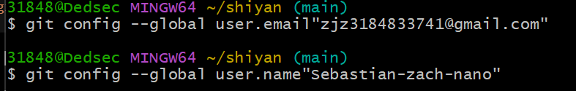
图6 配置 Git 提交所需的邮箱和用户名
7. 完成本地提交并确认工作区 clean
执行 git commit -m "commit file one.txt" 生成本地提交，随后使用 git status 验证工作区已经恢复为 clean 状态。
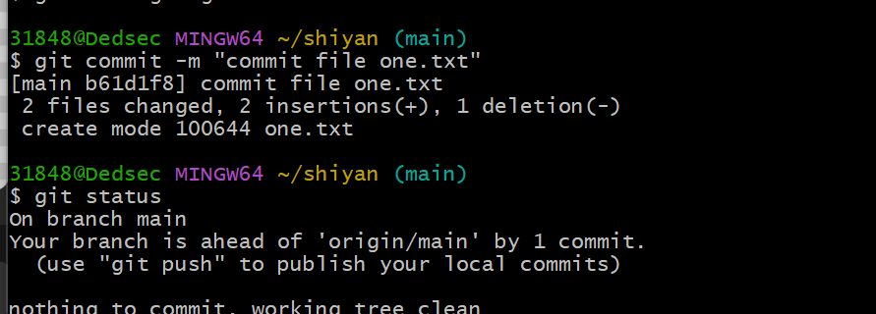
图7 完成本地提交后工作区恢复 clean
8. 查看提交历史与推送前的分支状态
推送远程仓库之前，先通过 git log 查看最新提交记录，再使用 git branch -avv 核对本地 main 相对 origin/main 领先 1 次提交。
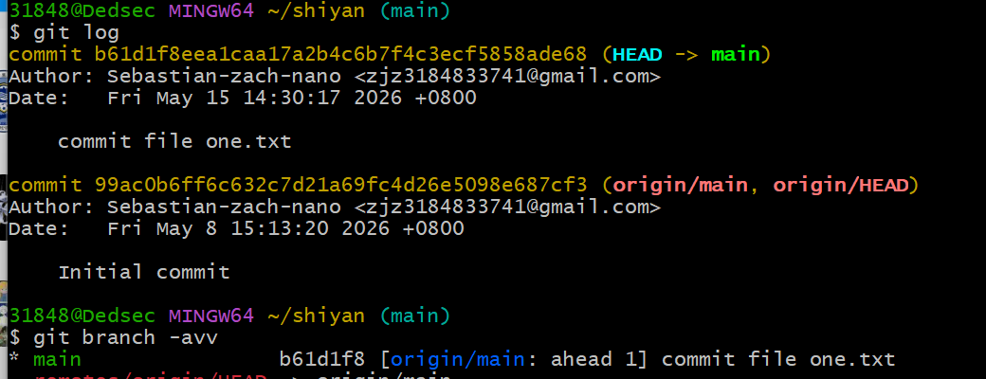
图8 查看提交历史并确认本地 main 暂时领先远程
9. 推送到远程仓库并确认同步完成
执行 git push 将本地最新提交同步到远程仓库，随后再次使用 git branch -avv 检查 main 与 origin/main 是否已经保持一致。
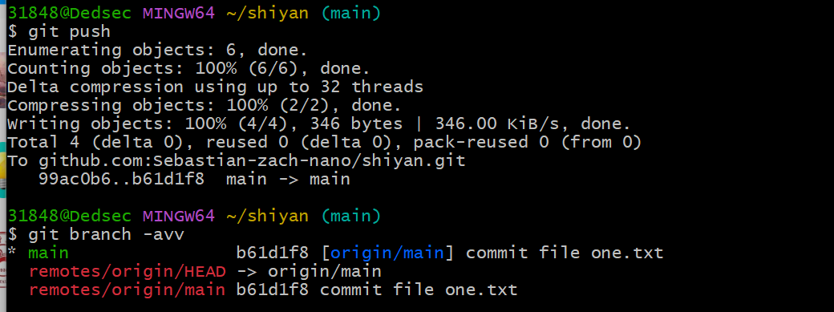
图9 执行 git push 后本地与远程 main 分支保持同步
五、实验数据及分析
本实验属于软件操作实验，实验数据主要体现在 Git 命令执行后的状态变化、分支关系变化以及推送和删除结果。下面按关键操作对实验现象进行归纳分析。
操作项目 | 关键命令 | 结果分析
文件加入与撤销暂存 | git add one.txt / git reset -- one.txt | 同一文件可以在暂存区与未跟踪状态之间切换，说明 Git 会明确区分“已准备提交”和“仅存在于工作区”的修改。
工作区改动检查 | git diff / git add . / git status | 通过差异查看和状态确认，可以及时判断 README.md 与 one.txt 是否已按预期进入待提交列表。
身份信息配置 | git config --global user.email / user.name | 完成作者信息配置后，提交历史中的作者姓名和邮箱才能正确显示，便于后续远程协作与记录追踪。
生成本地提交 | git commit -m "commit file one.txt" | 成功生成新的提交版本号，并且工作区恢复为 clean，说明本次修改已经被固化为可追溯的版本。
同步远程仓库 | git push | 推送完成后，本地 main 与 origin/main 重新一致，说明一次完整的“修改-提交-推送”流程顺利结束。
从实验现象可以看出，Git 类实验的重点不在于数值测量，而在于持续核对仓库状态。通过 git status、git diff、git branch -avv、git log 等命令，能够及时判断每一步操作是否达到预期。
六、实验结论
1. Git 基础操作的核心是围绕工作区、暂存区和版本库进行状态流转，每一条命令都对应着明确的阶段变化。
2. 多次穿插使用 git status、git diff、git log 和 git branch -avv，可以明显降低误操作概率。
3. 只要按“修改、检查、暂存、再检查、提交、推送”的顺序执行，基础实验流程就会比较清晰稳定。
七、思考题（若有）
1. Git 中工作区、暂存区和版本库分别起什么作用？
答：工作区负责保存当前正在编辑的文件；暂存区负责收集本次准备提交的修改；版本库负责保存已经 commit 的历史版本。三者分离后，开发者可以先局部整理修改，再把确认无误的内容提交成独立版本。
2. 为什么在 Git 基础实验中要频繁使用 git status？
答：因为 git status 能及时告诉我们文件是否被跟踪、是否已进入暂存区，以及当前分支是否领先或落后远程分支。对于初学阶段来说，它是判断下一步该做什么的最直接依据。

